

**MÉTODOS ÁGILES**

**Proyecto Calculadora Scrum**

**Unidad 3**

**Maestro:**

Ricardo Rafael Quintero meza

**Alumnos:**

González Montaño Víctor Hugo **16171358** Ibarra Rivera Alexia Dayane **16171376**

Lizárraga Valenzuela Yair Guadalupe **16171388**

Mayorquín Galan Luis Guillermo **16171416**

Martínez Zazueta Miguel Ángel **15171430**

**Montes Valenzuela José Gabriel**

**(16171430 10:00-11:00)**

**Carrera:**

Ing. Sistemas Computacionales

**Grupo:**

**11:00 am – 12:00**

**Product Backlog:**

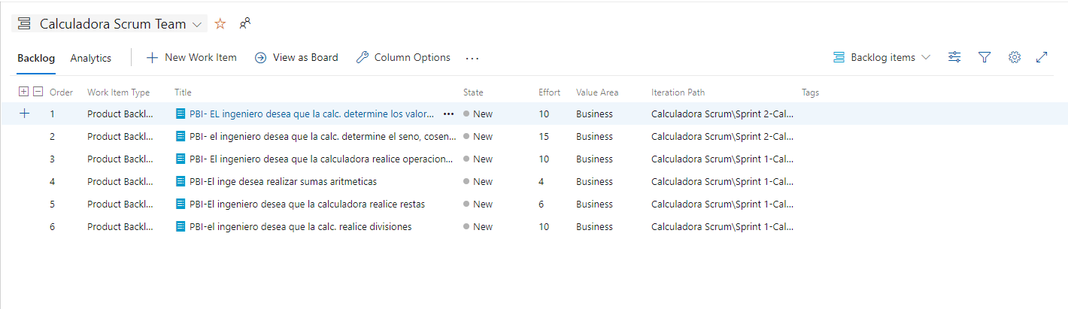

**Sprint Backlog para la iteración.**

Sprint de la calculadora básica:

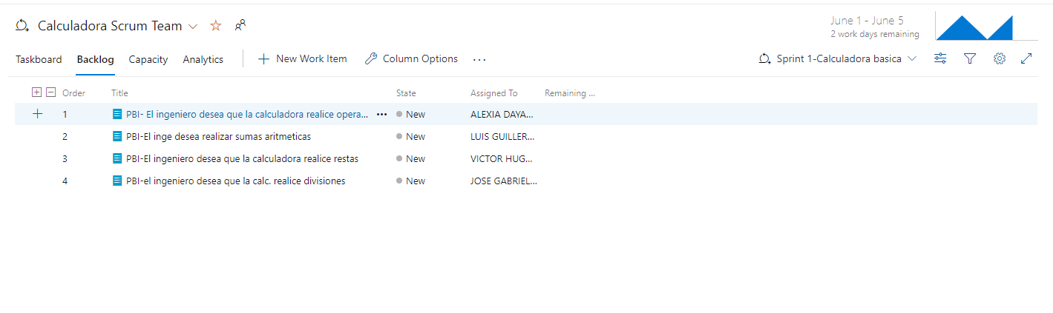

**Sprint de la calculadora avanzada:**

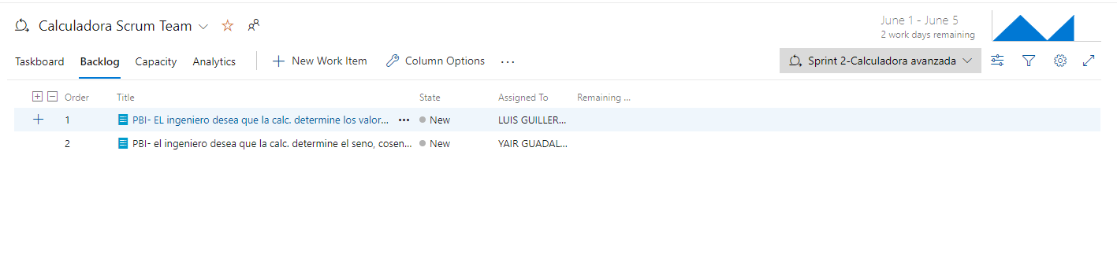

**Las pruebas de aceptación para las operaciones faltantes de la calculadora serán las siguientes:**

**a) División: 12/4=3.**

**b) Seno: Sin (30) =0.5. Ángulo en grados.**

**c) Coseno: Cos (90) =0. Ángulo en grados.**

**d) Tangente: Tan (45) =1. Ángulo en grados.**

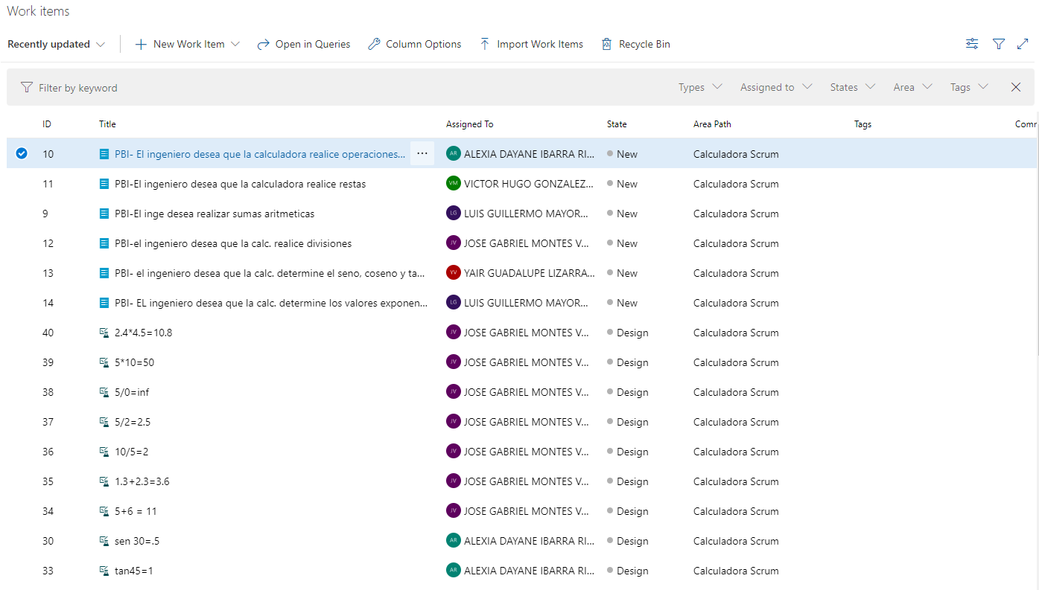

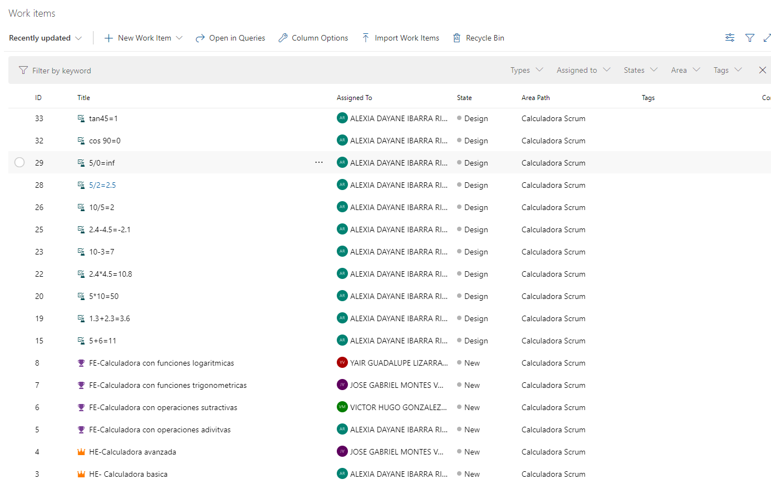

**Sprint backlog con sus tareas**

**AVANCE DIA 02/06/2020:**

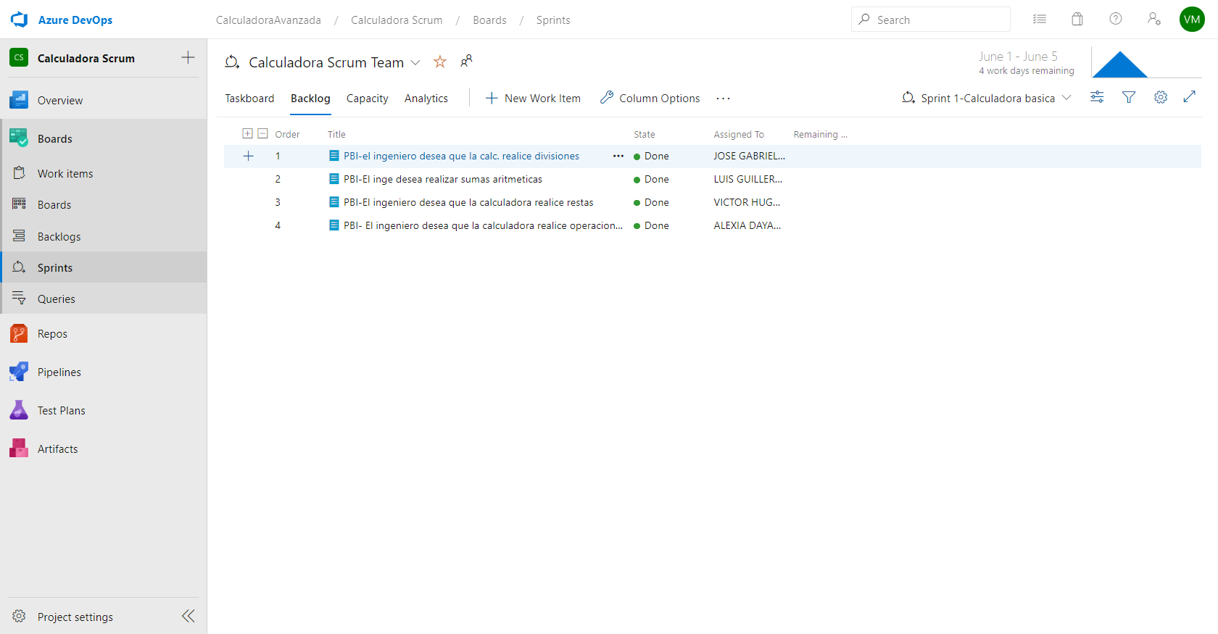

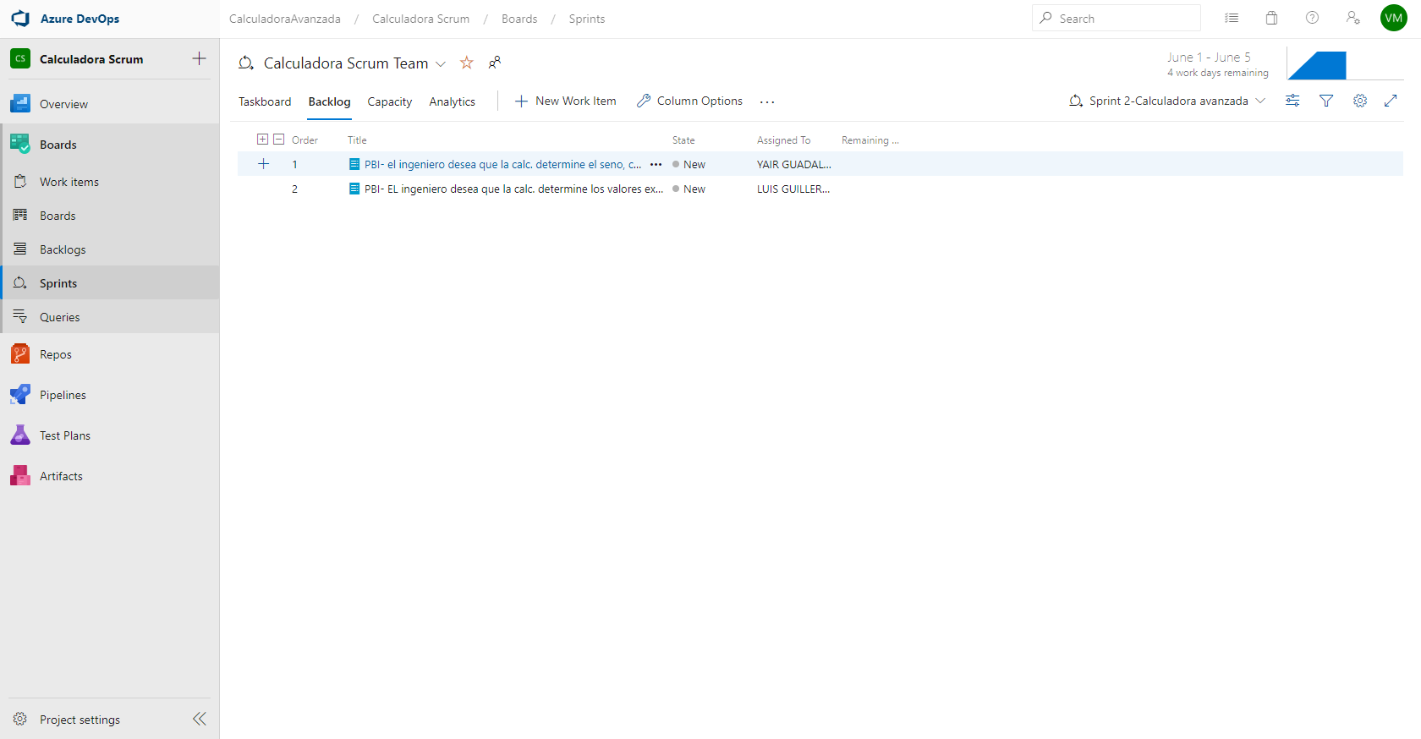

**Sprint burndown.**

**DIA 01/06/2020 al 02/06/2020**

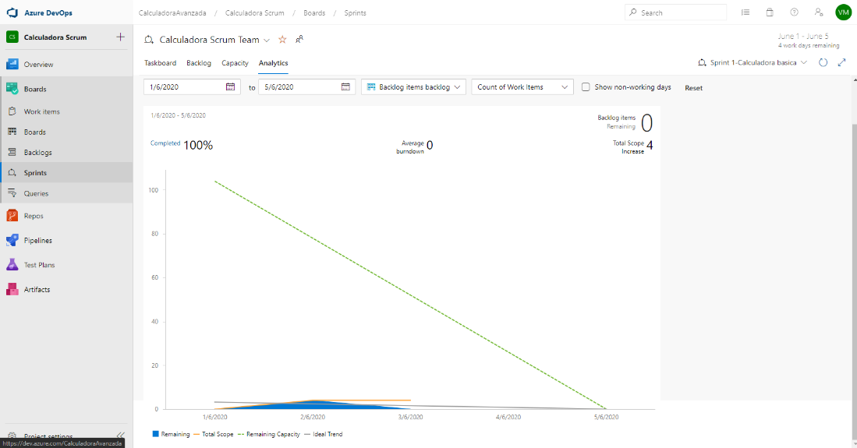

**Se realizaron las actividades correspondientes a la calculadora básica**

**DIA 02/06/2020**

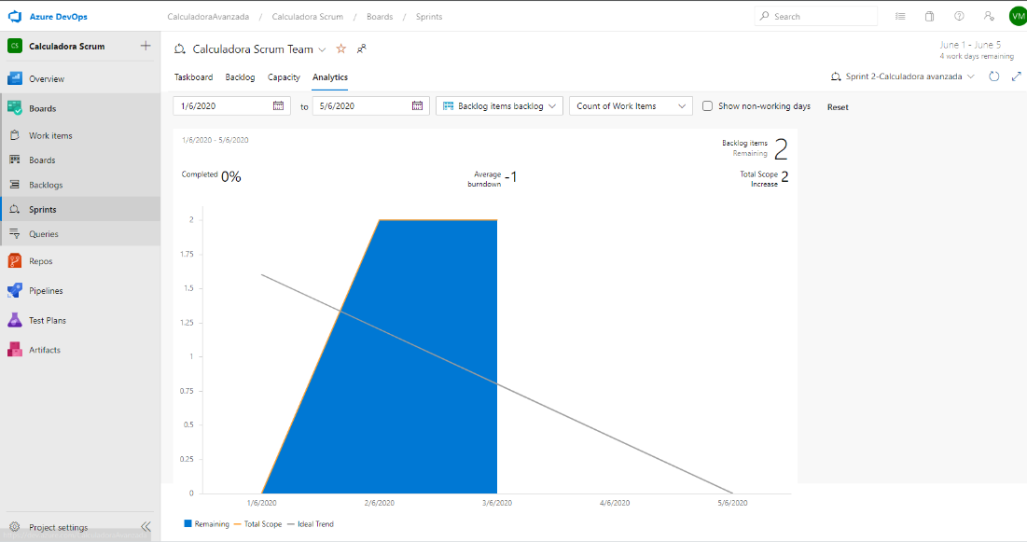

**Comienza la planeación para realizar las actividades de la calculadora avanzada**

**03/06/2020 al 04/06/2020**

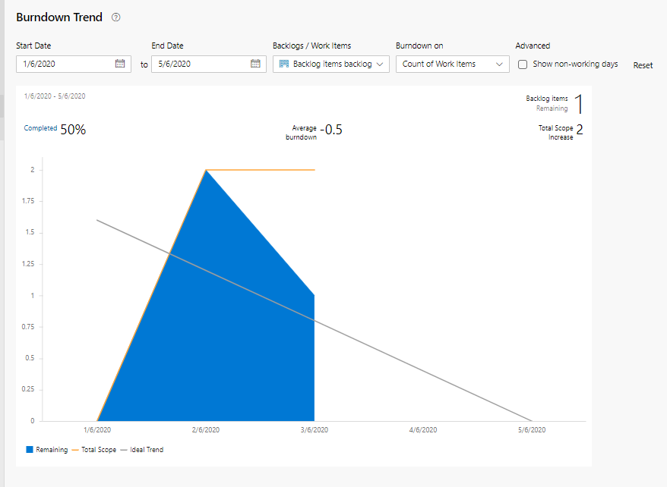

**Se realizó la actividad de cálculos del seno, coseno y tangente de un Angulo.**

**DEL DIA 04/06/2020 al 05/06/2020**

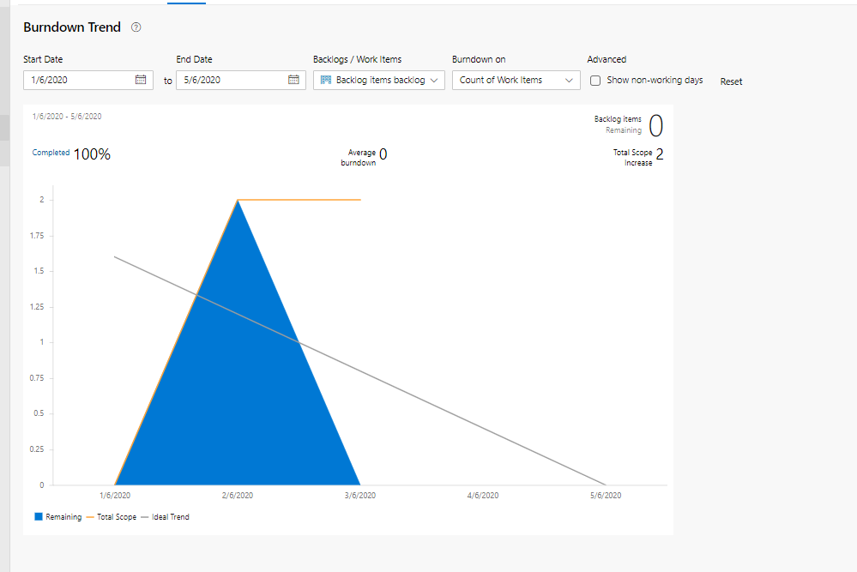

**Resultados de la integración continúa (CI) y pruebas (test).**

**CONCLUSION FINAL DE TODAS LAS PRUEBAS:**

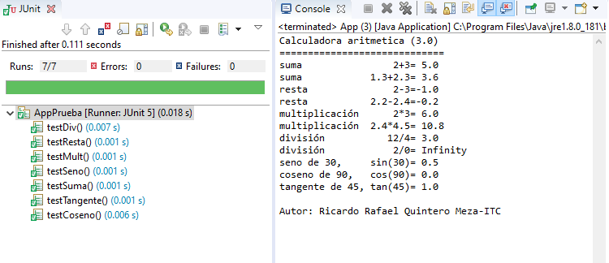

Código de la calculadora con sus pruebas:

  


Clase APP:

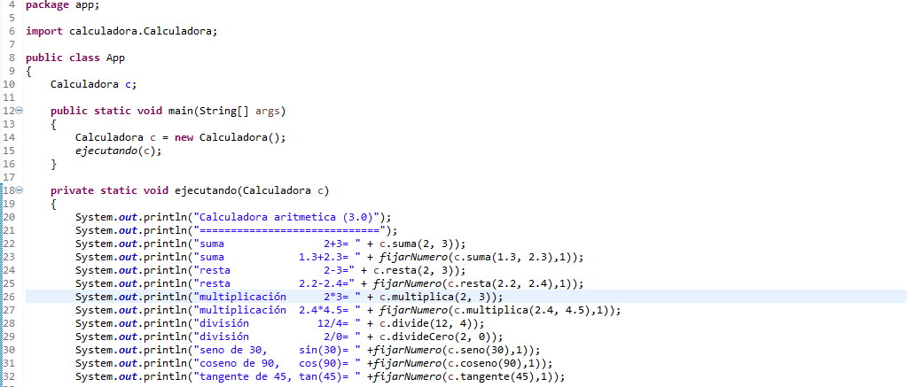

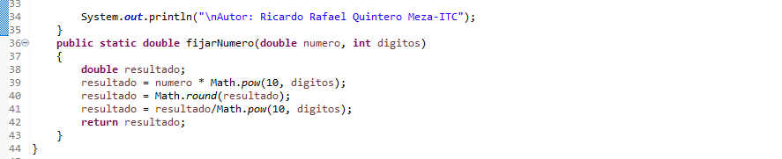

Clase Calculadora:

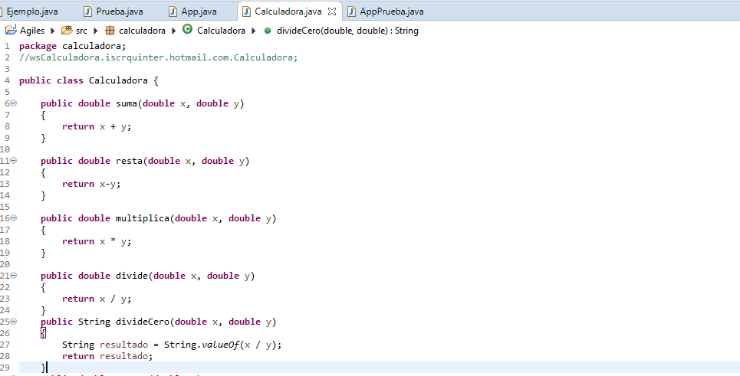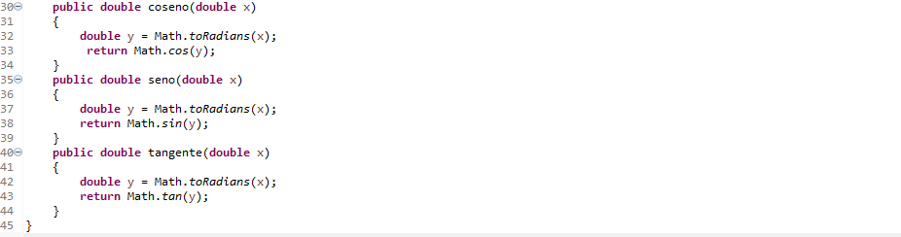

Clase AppPrueba: